TWLY-56楼宇工程公共及应急广播系统实训平台
1、设备概述
装楼宇工程公共及应急广播系统实训置依据智能建筑行业的发展趋势和特点，结合楼宇智能化技术的功能和应用，以楼宇5A子系统工作任务为导向，基于楼宇智能化、工业自动化、计算机网络通信、综合布线及系统集成等多种技术的综合运用和拓展，多层面地满足了技师和职业院校楼宇智能化设备安装与运行、楼宇设备安装、自动化控制、计算机网络及通信系统工程等相关专业的系统与原理演示、技能展示、工作任务设计与计划、实训、过程与结果评定、考核、鉴定、竞赛、工程项目设计及毕业设计等；系统地训练了学生专业技术、实际动手技能（安装、布线、接线、编程、调试、运行、维护及维修等）、设计规划、交流沟通、团队协作、效率意识及创新思维等能力，同时培养了其严谨的工作作风和良好的职业素养。
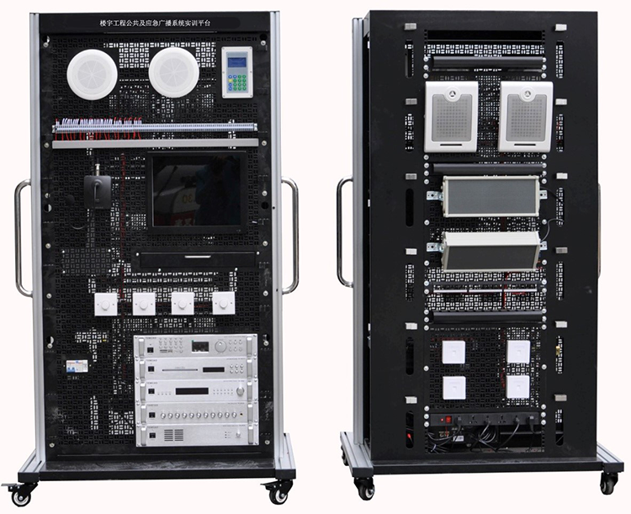
2、技术指标
(19)电源输入：单相三线（第三方接地），AC220V±10%，50/60Hz；
(20)安全保护：接地，漏电（动作电流≤30mA），过压，过载，短路；
(21)整机功耗：≤300W；
外形尺寸（宽×高×深）：1060mm×1900mm×800mm（工业铝型材支架）；
3、主要配置
序号 | 器材名称 | 数量 | 单位 | 备注
 | 立式实训平台 | 1 | 台
 | 网孔板安装模块 | 8 | 块
 | 网孔板用膨胀固定件 | 100 | 个
 | 线缆管理架 | 12 | 个
 | 电源管理模块 | 1 | 台
 | 嵌入式编程主机与显示器模块 | 1 | 套
 | 智能中央控制主机 | 1 | 台
 | DVD/MP3多功能播放器 | 1 | 台
 | 电子调谐器 | 1 | 台
 | 前置定压功放 | 1 | 台
 | 350W纯后级广播功放 | 1 | 台
 | 壁挂音箱 | 2 | 个
 | 优质天花喇叭 | 2 | 个
 | 室外豪华防水音柱 | 2 | 个
 | 音量调节器 | 4 | 个
 | 鹅颈式广播话筒 | 1 | 个
 | 公共广播系统管理软件 | 1 | 套
 | 6位PDU电源 | 1 | 个
 | 24位超五类非屏蔽插座配线架 | 1 | 个
 | 8P8C超五类非屏蔽水晶头 | 20 | 个
 | 超五类非屏蔽信息插座模块 | 4 | 个
 | 单口86型信息面板 | 4 | 个
 | 86型底盒 | 4 | 个
 | UTP超五类4对非屏蔽跳线 | 4 | 条
 | UTP超五类4对非屏蔽电缆 | 100 | 米
 | 专用桥架 | 1 | 套
 | 耗材及工具 | 1 | 套 | 各规格电线、常用电工工具及线缆测试仪等
4、实训项目
1)系统的安装、布线、接线、编程、调试、运行、维护及维修；
2)线路故障的设置、检测及排除；
3)认识公共广播系统的基本工作原理、基本配置及系统结构；
4)手动广播操作：发布通知、会议及播放音乐；
5)自动广播编程：实现校园自动打铃、定时眼保键操及定时播放背景音乐；
6)手动启动紧急广播；
7)快速启动设备电源与分区及语音疏散人群；
8)公共广播系统的情景实训；
9)桥架及其支架的安装和布线；
10)信息插座和机架设备的安装；
11)水晶头及跳线的制作和测试；
12)RJ45模块和配线架的压线和测试；
13)RJ45跳线的连接及链路的测试。

